河源高新区 2021 年职业技能大赛
初期火灾扑救技术（2人）项目竞赛规程及技术文件
- 竞赛时间
竞赛时间：理论知识竞赛时间为？
实操技能竞赛时间为2021年10月15日—17日。
- 竞赛地点：商务会议中心前马路
- 竞赛内容
（一）场地设置
在距离为100m的场地上（可环形设置）分别标出起点线和终点线，起点线上放置过滤式消防自救呼吸器2只（逃生面罩，预先拆除面罩真空包装），在起点线前30m处放置手提式干粉灭火器2支（4公斤装），55米处设置燃烧油桶1个（外高60厘米，内燃烧面高20厘米，燃烧油为柴油汽油混合比1：1，各350ml），60米处为灭火器放置区（长2米，宽2米），75米处设置立式室内消火栓1具（1.2米高），底部设置供水口，供水压力恒定0.5兆帕，内放置1盘65mm卡式接口水带1盘，卡式直流水枪1把，出水口1处），88至90米处设置射水区，100米处放置射水靶1个。
（二）操作程序
听到“开始”的口令后，1号员、2号员在起点线按要求佩戴好过滤式消防自救呼吸器，向前跑至30米处分别携带1支手提式干粉灭火器至65米处合力灭油桶火。灭火成功放置干粉灭火器至灭火器放置区后跑至75米处，1号员连接出水口处水带，负责供水操作，2号员连接1盘水带和水枪至射水区射水打靶，打中靶心“火”字倒下后喊“好”。
（三）操作要求
1．听到“开始”口令前，参训人员不得预先触碰器材。
2．参训人员着橙色消防服全套，不戴头盔。
3．干粉灭火器不得在地面拖拉。
4．必须在起点线佩戴好过滤式消防自救呼吸器方可操作下步程序。
5．提、扛干粉灭火器时不能落地。
6. 操作干粉灭火器时需距离起火点2.5米处。
7. 油品由组委会统一组织添加。
（四）成绩评定
1．计时从发出“开始”信号时，到志愿消防员射水射中靶心“火”倒下喊“好”止。
（五）评判细则
1．有下列情况之一者，不计取成绩：
（1）擅自改动个人防护装备或不按要求着装。
（2）冲出终点线后个人防护装备佩戴不齐全。
（3）搬运灭火器时，使用绳索或其他辅助工具。
（4）未按规定跑道进行操作。
（5）在地面拖拉干粉灭火器超过1米。
（6）冲出终点线后，灭油桶火不成功复燃的。
（7）射水未射倒靶心喊好的。
（8）未在射水区内射水的。
2．有下列情况之一者，作加时处理
（1）操作过程中个人防护装备掉落并重新穿戴好的，每件次加5秒。
（2）干粉灭火器未放在器材放置区内的，每次加5秒。
（3）干粉灭火器未立放的，分别加5秒。
（4）行进过程中提、扛干粉灭火器时落地的，每次加5秒。
（5）操作干粉灭火器时，越过2.5米线的加5秒。
（6）水带过水脱接口的，加5秒。

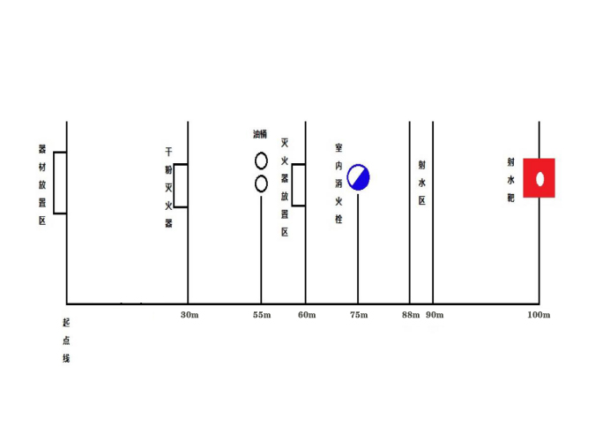
服装标准：
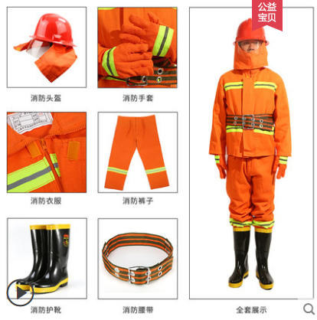

河源高新区第二届职业技能大赛
竞赛组委会
二〇二一年九月

